Testeur de servo avec 3 rotations extrême gauche, zéro, extrême droite.

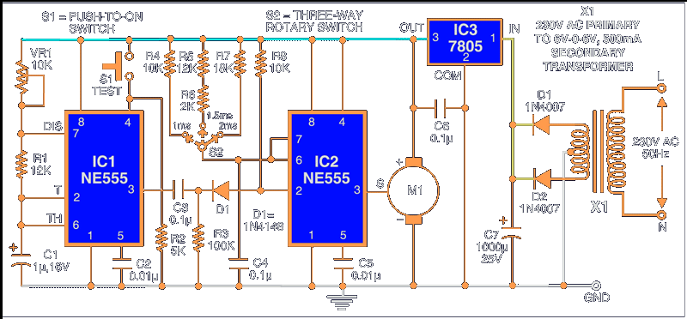

Ce circuit vous permet d'isoler le servomoteur du circuit du projet et de l'alimenter avec des impulsions de largeur variable et de vérifier l'angle de rotation du servomoteur. le circuit est construit à l'aide de deux circuits intégrés NE555 et de quelques composants discrets. IC1 est défini comme un multivibrateur astable avec une période de temps de 20 ms. Toutes les 20 ms, l'astable fournit une impulsion négative très forte pour déclencher IC2. La minuterie IC2 est configurée comme un multivibrateur monostable qui produit des impulsions de 1 ms, 1,5 ms et 2 ms pour faire tourner le servomoteur (M1).

Lorsqu'on appuie sur le commutateur S1, le multivibrateur astable déclenche le monostable pour produire une impulsion selon la position du commutateur S2. Le commutateur S2 peut sélectionner les résistances R4, R5 et R6 ensemble, et R7 pour produire une sortie d'impulsion monostable de 1 ms, 1,5 ms et 2 ms, respectivement. Le préréglage VR1 est utilisé pour régler la période de temps de IC1 à 20 ms. À l'aide du commutateur S2, sélectionnez la période de temps monostable comme 1 ms, 1,5 ms ou 2 ms et appuyez sur le commutateur S1. Le servomoteur doit tourner respectivement à l'extrême gauche, au milieu ou à l'extrême droite.